Оказали помощь пожилой женщине

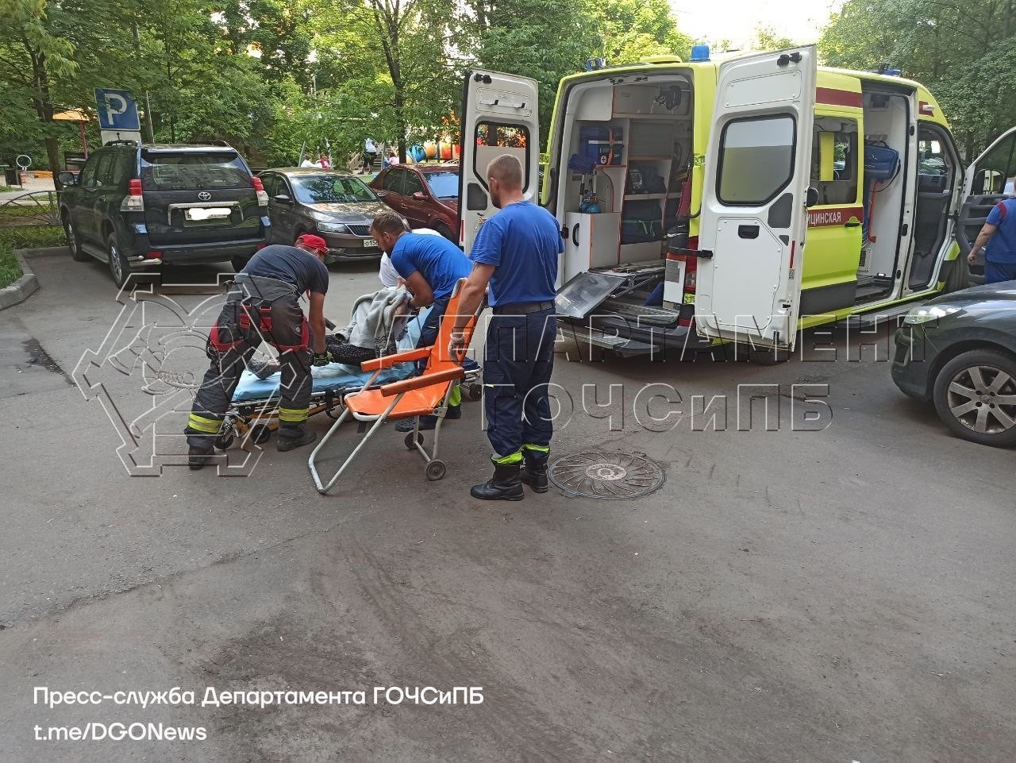

Днём 8 июня сотрудники службы поискового и аварийно-спасательного обеспечения Московского авиационного центра выехали в Северное Бутово: на улице Старобитцевская помощь потребовалась пожилой женщине.
По словам соседки, её подруга — 84-летняя женщина — перестала отвечать на звонки.
По прибытии спасатели убедились, что на звонки в дверь никто не отвечает, внутри квартиры был слышен шум.
С разрешения хозяина соседней квартиры сотрудники авиацентра проникли в жилище через смежный балкон и обнаружили пожилую женщину на полу в беспомощном состоянии.
Специалисты перенесли пострадавшую на кровать, оказали ей первую помощь и вызвали медиков.
Спасатели помогли врачам транспортировать женщину в машину скорой помощи для дальнейшей госпитализации.

